

20 декабря считается Днем рождения новогодней елки, потому что именно в этот день в 1699 году Петр I подписал указ о перенесении празднования Нового года с 1 сентября на 1 января. Теперь новогодняя елочка желанный гость в каждом доме.
21 декабря в нашем детском саду прошло тематическое занятие «Новогодняя ёлочка». Педагоги детского сада познакомили ребят с праздником - 20 декабря «День рождение ёлочки». Эта тема вызывала интерес у каждого ребёнка. Воспитатели рассказали ребятам о появлении традиции наряжать ёлочку перед новым годом. Показали старые советские игрушки, рассказали, почему именно красная звезда украшает макушку ёлки.
В конце занятия дети совместно с воспитателями сделали красивые поделки с самым главным символом новогоднего праздника – нарядной ёлочкой.

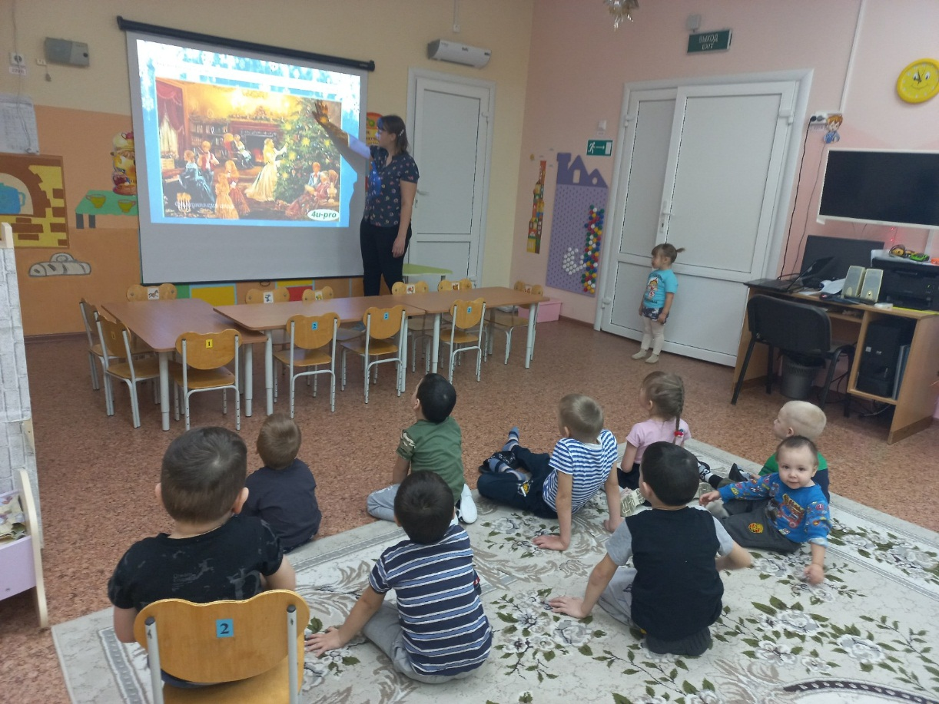

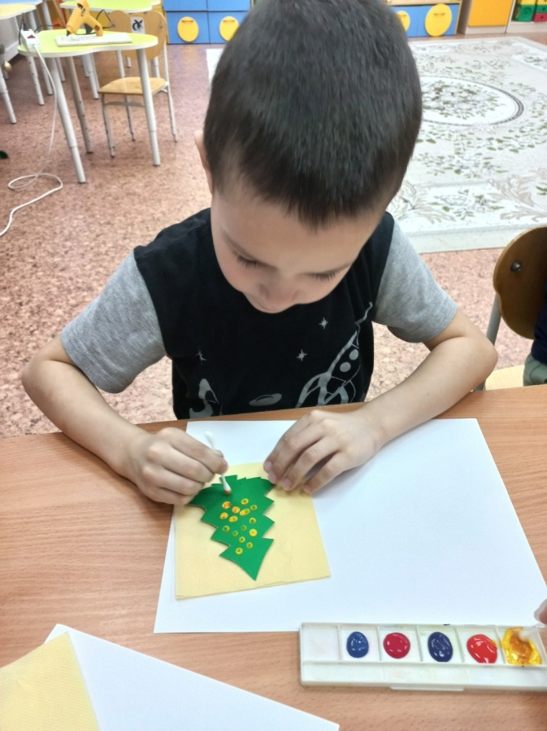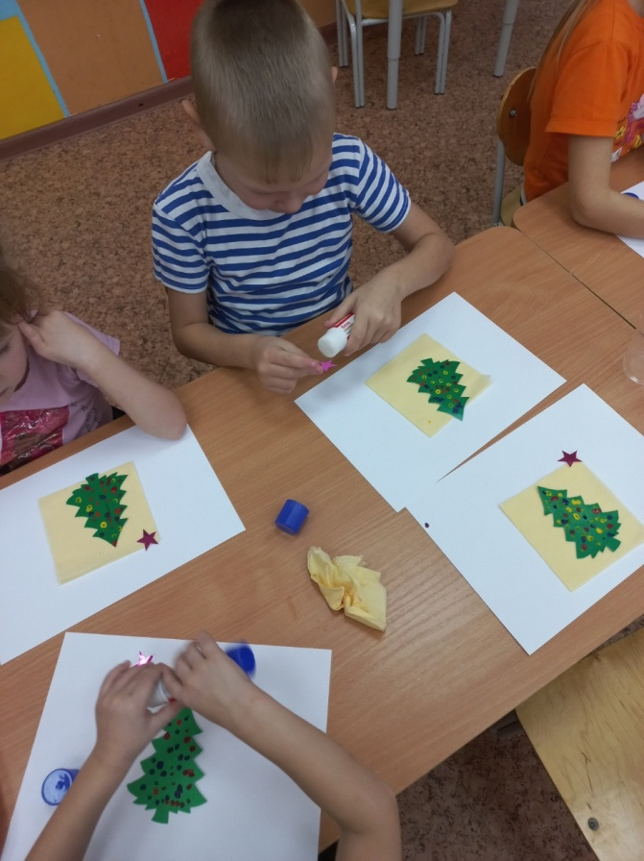

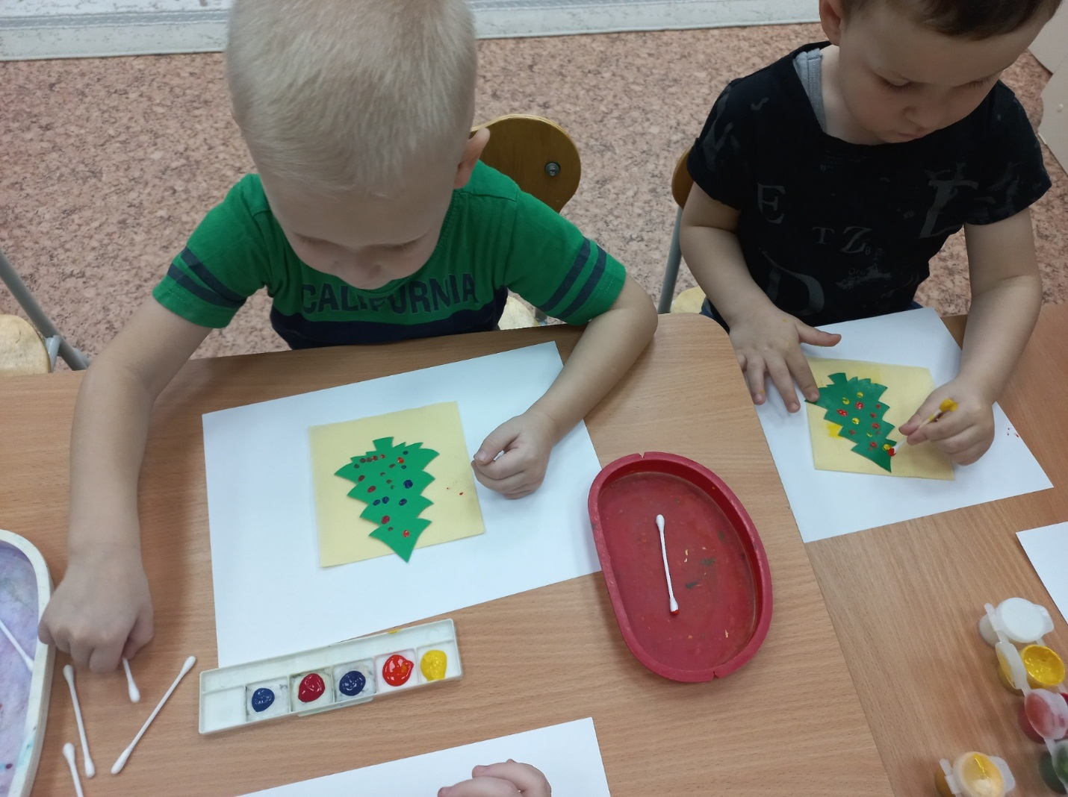
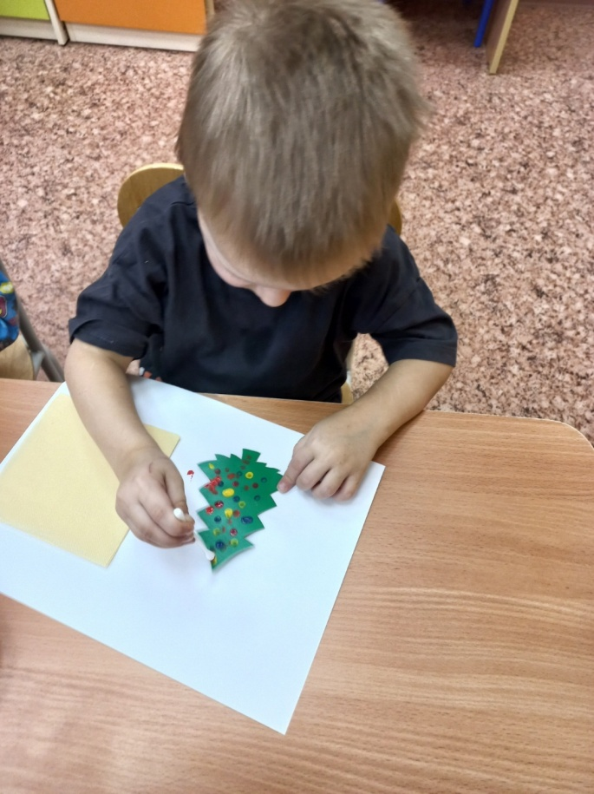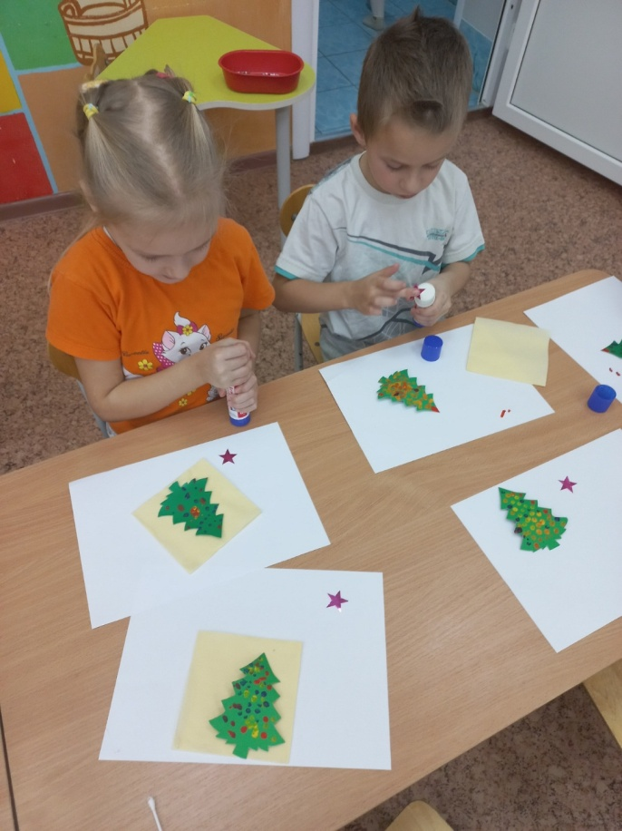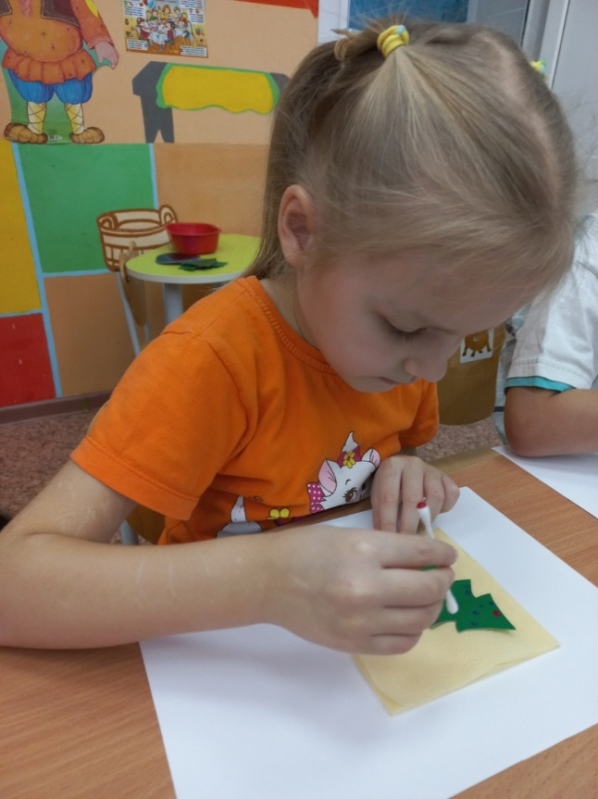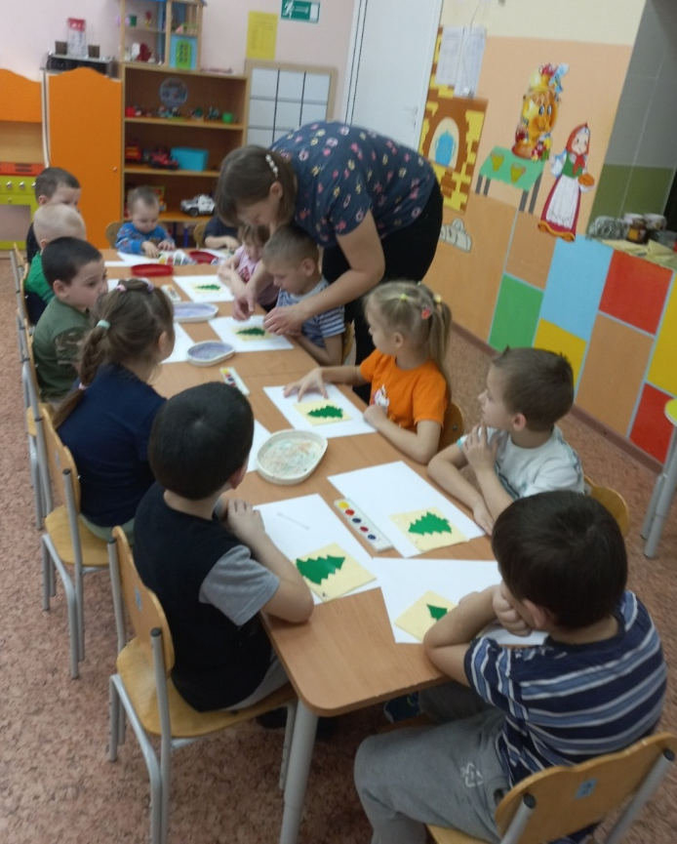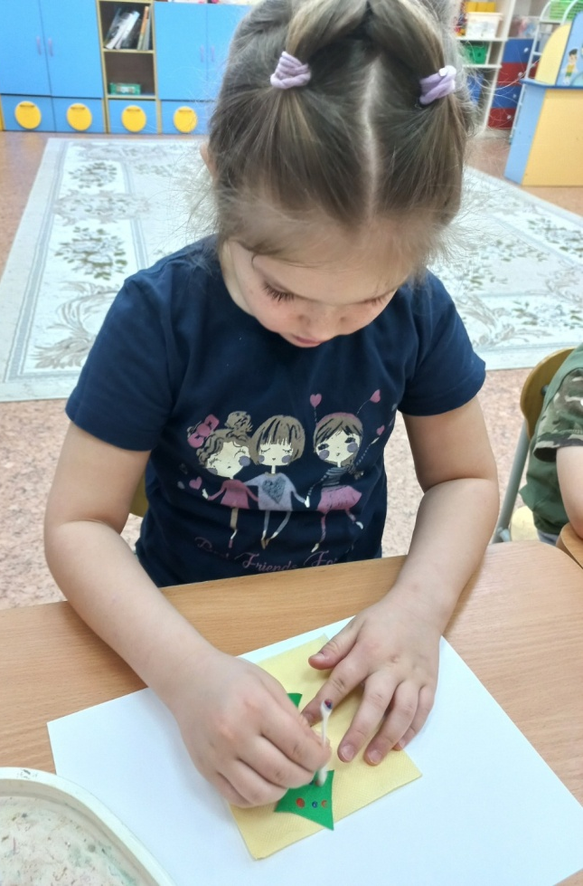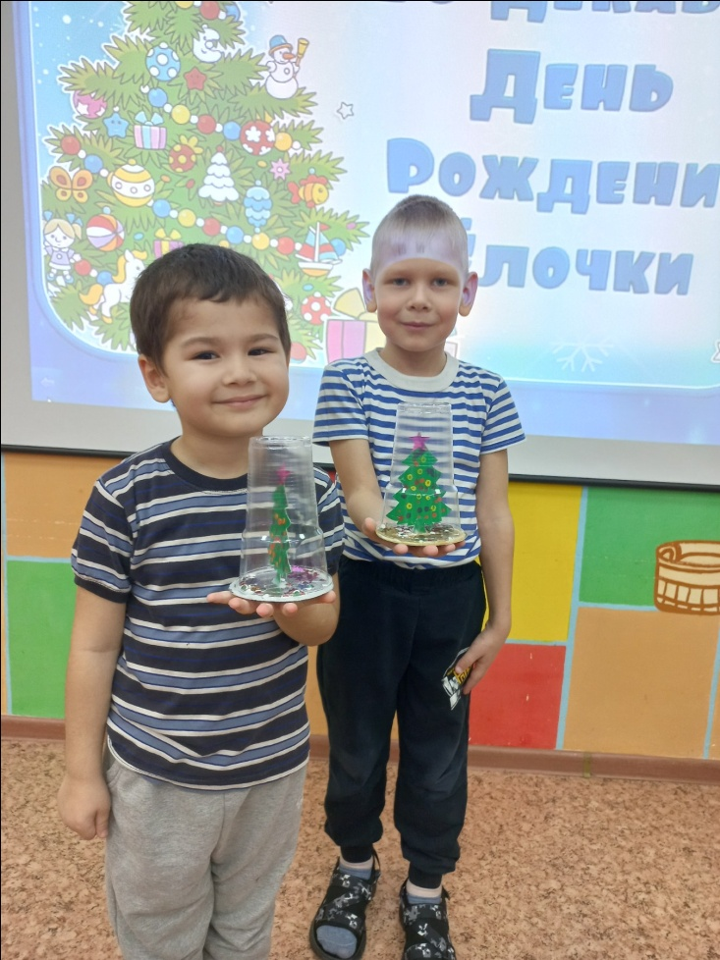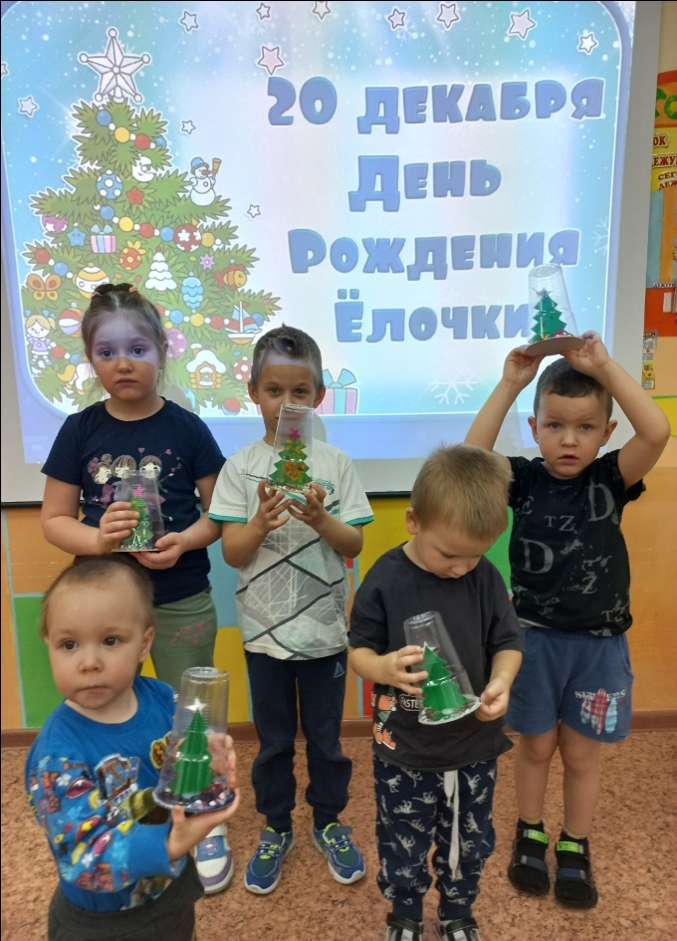
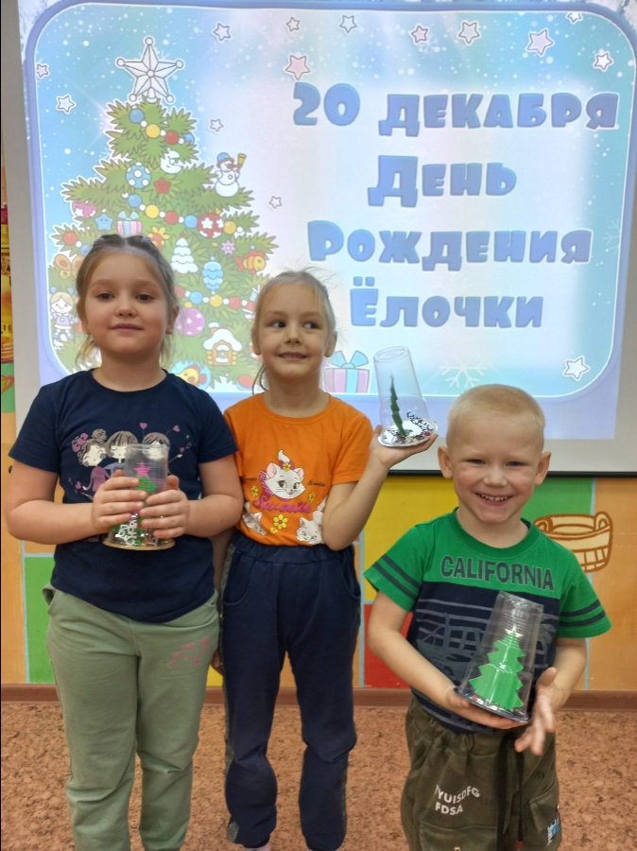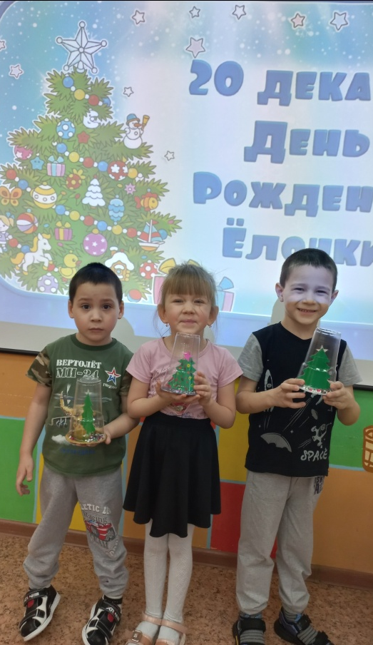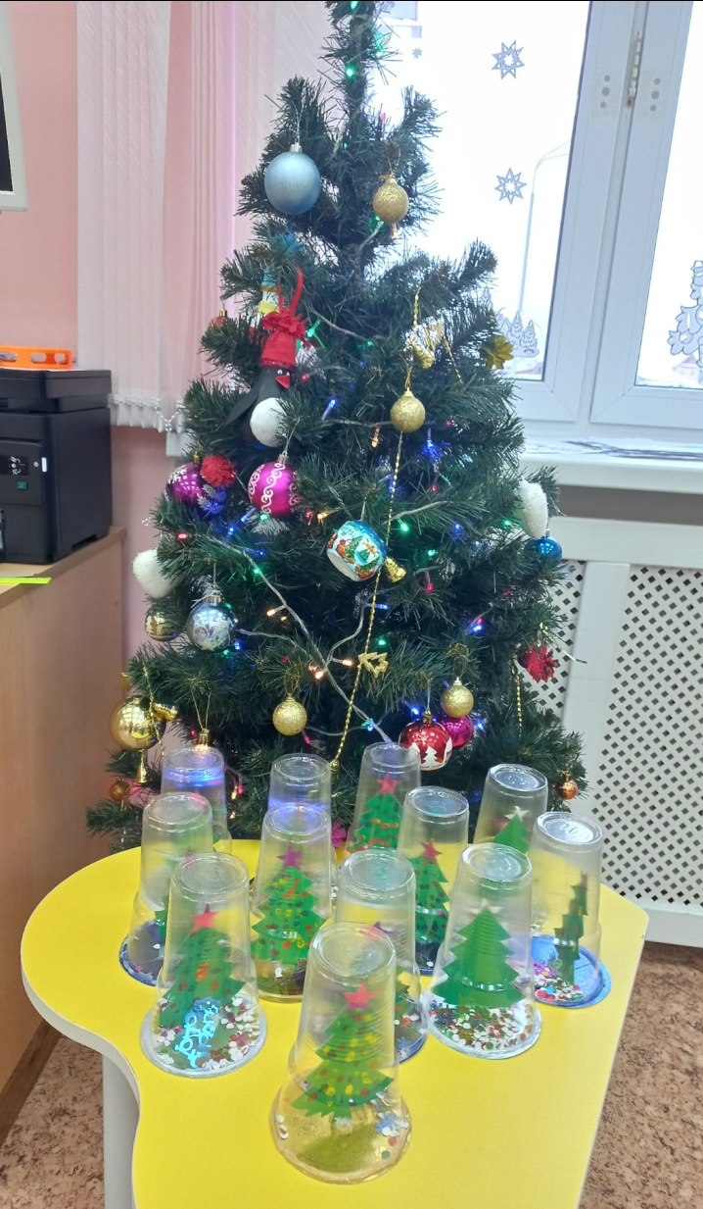
Материал подготовила Королева Татьяна Андреевна, воспитатель.

